专业培训记录
■EMS
受审核方名称 |  | 重庆永联达涂装工程股份有限公司 |  |  |  | 专业小类/  项目代码 |  | 28.08.01;28.08.02;28.08.03;28.08.04;28.08.05;28.09.02
教师姓名 |  | 文平 |  | 专业 | 资质范围内防水防腐保温工程专业承包、建筑装修装饰工程专业承包 | 培训地点 |  | 网络
受培训人员 | 姓名 | 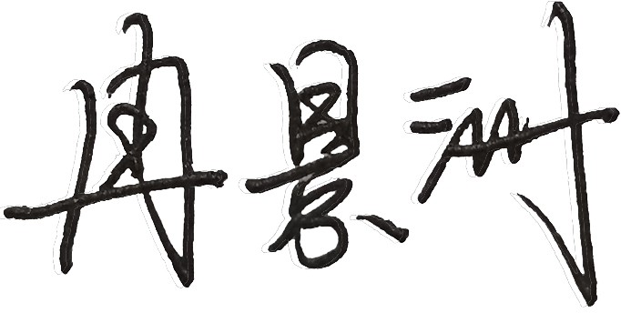
生产工艺/  服务过程 |  | 生产/服务流程图：  订合同—组建项目部—编制施工组织设计—组织施工—过程检验—分部分项验收—验收。
重要环境因素及控制措施 |  | 固废排放、噪声排放、粉尘排放、潜在火灾、资源能源消耗；通过管理方案、运行控制程序
相关环境法律法规的要求及产品标准 |  | 《中华人民共和国环境保护法》、《中华人民共和国环境影响评价法》、《中华人民共和国节约能源法》、《大气污染物综合排放标准》、《中华人民共和国固体废物污染环境防治法》、《中华人民共和国环境噪声污染防治法》、《中华人民共和国清洁生产促进法》、《中华人民共和国节约能源法》等。
环境监测报告（适用时） |  | 不适用
其它相关知识
填表人  (专业人员) |  |  |  | 日期 |  |  | 2022年06月25日20:00
审核组长 |  |  |  | 日期 |  |  | 2022年06月25日20:00

注：如有其他培训内容或空格不够可另加附页

专业培训记录
■OHSMS
受审核方名称 |  | 重庆永联达涂装工程股份有限公司 |  |  |  | 专业小类/  项目代码 |  | 28.08.01;28.08.02;28.08.03;28.08.04;28.08.05;28.09.02
教师姓名 |  | 文平 |  | 专业 | 资质范围内防水防腐保温工程专业承包、建筑装修装饰工程专业承包 | 培训地点 |  | 网络
受培训人员 | 姓名
生产工艺/  服务过程 |  | 生产/服务流程图：  订合同—组建项目部—编制施工组织设计—组织施工—过程检验—分部分项验收—验收。
不可接受风险和危险源及控制措施 |  | 高处坠落、起重伤害、物体打击、机械伤害、触电、中暑、火灾/灼伤、职业病（粉尘）；管理方案、运行控制程序
相关职业健康安全法律法规的要求及产品标准 |  | 中华人民共和国消防法、中华人民共和国安全生产法、中华人民共和国劳动法、中华人民共和国职业病防治法、中华人民共和国突发事件应对法、安全生产培训管理办法、重庆市安全生产条例、重庆市消防条例等
作业场所职业健康安全监测报告（适用时） |  | 不适用
其它相关知识
填表人  (专业人员) |  |  |  | 日期 |  |  | 2022年06月25日20:00
审核组长 |  |  |  | 日期 |  |  | 2022年06月25日20:00

注：如有其他培训内容或空格不够可另加附页

